**2020.12.9苏苏老师授课笔记**

**各位同学大家晚上好，前面我们学习完公司综合资产分析和经营资产分析后，对企业的资产质量有了一个大概的了解.接下来我们对企业的资产负债表进行一个综合分析。主要从企业的资产实力和成长性、公司的竞争优势、偿债风险、业绩爆雷风险等方面来对企业进行一个综合了解，来帮助大家提高投资的安全性。**

**提问1：准货币资金的公式是什么？**

**对，非常棒啊，准货币资金=货币资金+交易性金融资产。**

**提问2：应收账款占总资产的比重越多越好还是越少越好？**

**应收账款占总资产的比重越少越好。**

**提问3：我们把固定资产与总资产占比多少的公司淘汰掉？**

**非常好，大家都不错，占比大于40%的公司淘汰掉。**

**我们本次课程的内容主要带领大家通过阅读一家企业的合并资产负债表，快速高效地了解企业以下7方面的信息：**

**① 企业实力和成长性**

**② 企业偿债风险**

**③ 企业的竞争优势**

**④ 企业产品的竞争力**

**⑤ 企业维持竞争力成本**

**⑥ 企业是否专注于主业**

**⑦ 企业爆雷风险**

**微淼--苏苏老师（上课中）:**

**下面我们主要从这七个方面来带领大家学习如何进行分析-以海天味业为例。**

**（一）分析公司实力和成长性**

**通过总资产规模了解企业实力，分析公司在行业中的地位，通过总资产的同比增长率，分析公司的成长性。**

**1.总资产分析**

**第一步：掌握总资产的分析思路：**

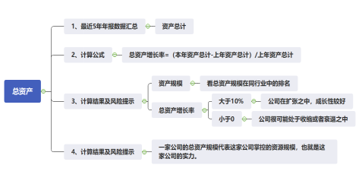

**总资产的分析我们重点看两点：**

**1.从总资产金额大小看企业资产实力：查看同行业排名情况，一般同行业排名前3的公司资产实力比较强。**

**2.从总资产的同比增长情况看企业的成长性。**

**总资产增长率=（本年数总资产-上一年总资产）/上一年总资产。**

**总资产同比增长率较大的，公司一般处于扩张之中，公司的成长性较强，如果一家公司的总资产同比负增长，那么这家公司很可能处于收缩或者衰退之中。**

**海天味业的总资产增长率，计算结果如下表：**

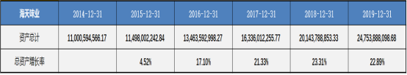

**我们根据指标的变化情况分析变化是好事还是坏事：**

1. **从总资产金额大小来看：从汇总的表中我们可以看出2014-2019 年，海天味业的总资产金额分别为：110.01亿、114.98亿、134.64亿、163.36亿、201.44亿、247.54亿。**

**资产规模不错，并且资产近5年在不断增加，这对于公司来说是好事，说明海天味业的家当越来越多。我们也可以看到海天的总资产大于100亿，从18年开始，总资产规模达到200亿。根据A股总资产规模情况来看，海天味业的资产规模在A股市场的排名还是处于相对靠前一些的位置的，还是很不错的；**

1. **从总资产的同比增长情况来看：海天味业2015-2019年的总资产增长率为4.52%、17.10%、21.33%、23.31%、22.89%，可以看到近5年总资产几乎一直呈增长趋势，且近几年增速大于20%，说明海天味业一直处于快速扩张中，成长性较强。以上分析可以理解吗？**
2. **分析企业偿债风险**

**了解公司偿债风险，主要根据两个方面：一是资产负债率，二是准货币资金减有息负债的差额。我们先来看一下资产负债率分析：**

1. **资产负债率分析**

**第一步:掌握分析思路**

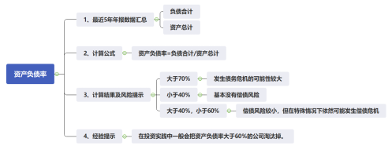

**资产负债率=负债总额/资产总额，资产负债率反应的是总负债占总资产的比重，该比重越高，代表企业的偿债风险越大。**

**资产负债率的分析我们也是主要看两点：**

**资产负债率越小，公司未来发生债务危机的可能性就较小；资产负债率越大，公司未来发生债务危机的可能性就越大。一般情况将大于60%的公司淘汰掉。而且，一般资产负债率大幅度增加的公司，遇到问题的概率较大，偿债风险较高。**

**第二步：我们看海天的资产负债率：**

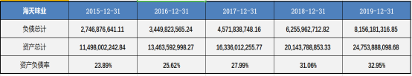

**同学们看他的资产负债率怎么样？小于40%，基本没有偿债风险。有的同学把分析的都说对了，咱们分析的时候不能只看小于40%哈，要看小于40%说明了了什么？**

**下面看老师分析**

**第三步：我们根据指标的变化情况分析变化是好事还是坏事：**

**我们可以计算出海天味业2015-2019年连续5年的资产负债率为：23.89%、25.62%、27.99%、31.06%、32.95%。从资产负债率大小上来看，整体在30%左右，小于40%，整体负债率水平较低，偿债压力没有那么大；从资产负债率变动幅度上来看，近几年海天味业资产负债率呈小幅上升趋势，但是上升幅度并不大，而且整体负债率水平依然较低，公司未来发生偿债危机的可能性较小。**

**2.分析偿债风险，还要看准货币资金与有息负债的差额。**

**准货币资金的内容，我们在正式上课前已经回忆过准货币资金的公式：**

**准货币资金=货币资金+交易性金融资产**

**下面回忆一下有息负债的公式：**

**有息负债=短期借款＋一年内到期的非流动负债＋长期借款＋应付债券＋长期应付款。**

**短期借款、一年内到期的非流动负债、长期借款、应付债券、长期应付款，这些也都在合并资产负债表中可以直接找到哈，相加就是有息负债。**

**我们通过准货币资金与有息负债的大小的比较，了解企业的偿债风险：**

**第一步：掌握分析思路**

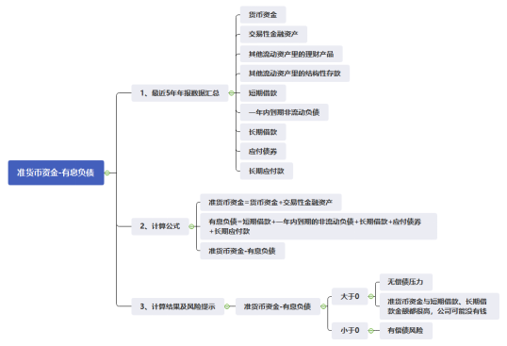

**主要是看准货币资金减有息负债看是否大于0，大于0，说明企业偿债风险小，资金充足；小于0，说明企业资产不够还债，未来偿债风险高。**

**第二步：我们看海天公司**

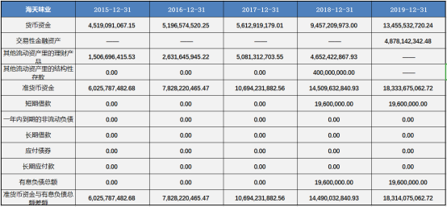

**同学们来分析分析，18-19年海天有息负债很少，**

**老师说一下哈，大家做作业会遇到的问题，这个表里的其他流动资产里的理财产品和结构性存款我们无法直接从资产负债表中直接获取数据，那么我们如何去年报中找呢？我们打开年报，搜索 其他流动资产 ，找到其明细：如下图：**

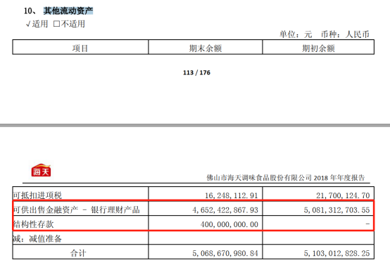

**通过查询其他流动资产明细我们可以看到海天味业2018年其他流动资产里的银行理财产品为4,652,422,867.93元，结构性存款为400,000,000.00元。**

**有的公司找不到，那就是没有哈，就不用管了，比如下面这个**

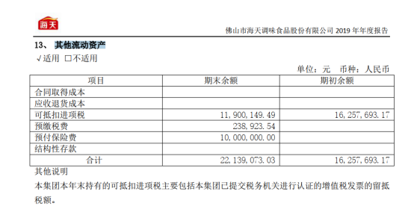

**这表里只有结构性存款，没理财产品，那么海天味业2019年其他流动资产里的银行理财产品没有，那么就是0。**

**好的，咱们知道怎么在年报中找其他流动资产的理财产品和结构性存款之后，再回到最上面那个表，**

**第三步：我们根据指标的变化情况分析变化是好事还是坏事：**

**通过计算的结果我们可以看出，也就是最后一行，2015年-2019年海天味业的准货币资金-有息负债的金额都是大于0的，说明海天无偿债压力，并且准货币资金-有息负债的金额也越来越大，也说明了企业的资金实力越来越强大，公司是没有资金偿债风险的。**

**第四步：我们根据分析结果，得出结论**

**根据以上分析，我们可以看出海天味业资金储备是非常充足的，公司是没有资金偿债风险的。好，咱们先继续，没跟上的同学可以下课多看看，问老师或者问同学，先跟着听后面的，前面没跟上不影响后面的学习。**

**（三）分析公司竞争优势**

**在确定了一家公司的资产实力和偿债风险后，我们就要看看这家公司的竞争优势如何。我们通过“应付预收”和“应收预付”来看企业的竞争力。我们首先来了解一下“应付预收”和“应收预付”代表的具体科目是哪些，怎么分析的。“应付预收”包含的项目有：应付票据、应付账款、合同负债、预收款项；“应收预付”包含的项目有：应收票据、应收账款、应收款项融资、合同资产、预付款项，下面我们先对这些科目进行综合分析。这些科目虽然多哈，大家不要觉得难，都是可以在合并资产负债表里找到的，如果资产负债表里某一项没有数，那就是0。**

**第一步：分析思路：**

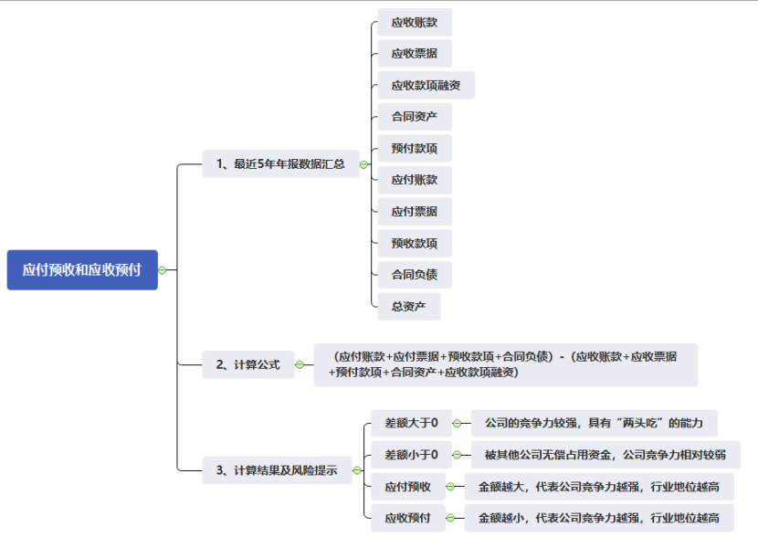

**“应付账款+应付票据+预收账款+合同负债”金额越大，表明这家公司的竞争力越强，在行业的地位越高，上下游通吃。**

**应收票据、应收账款、应收款项融资、合同资产、预付款项的金额越小，代表公司对经销商和供应商的话语权越强，竞争优势越明显，行业地位越高。**

**如果“应付”中主要是由“应付账款”构成，代表你都不需要给人付票据，一张白条就基本上可以把货物买过来了，说明这公司的竞争力更强，行业地位更高，对上游供应商的议价能力很强势。**

**与之相对应的“应收账款+应收票据+预付款项+应收款项融资+合同资产”金额越小，表明这家公司的竞争力越强，在行业的地位越高，上下游都能通吃，这是跟应付预收相反的哈。**

**因为你越强势，你就越有权利决定下游客户用什么方式买你的产品，银行承兑汇票、商业承兑汇票还是应收账款，可回收度是递减的，你越强势就可以选择越稳妥的收款方式。**

**因此我们用应付预收-应收预付的差额来衡量一个企业的行业地位和竞争力。这部分理解起来有点饶哈，大家再理解理解。**

**应付预收-应收预付的差额大于0，说明公司无偿占用其上游供应商和下游经销商的资金金额。相当于上下游企业为公司提供了大量的无息贷款。金额越大，公司的竞争力越强。如果是行业龙头，则公司具有“两头吃”的能力。差额小于0，说明公司的自有资金会被其他公司无偿占用，这样的公司竞争力相对较弱。**

**第二步：根据分析思路中涉及到的项目：应收预付（应收票据、应收账款、应收款项融资、合同资产、预付款项、应付预收（应付票据、应付账款、合同负债、预收账款）（从整理的财报数据中获取），并根据分析思路中的公式计算出指标结果，做成表格：**

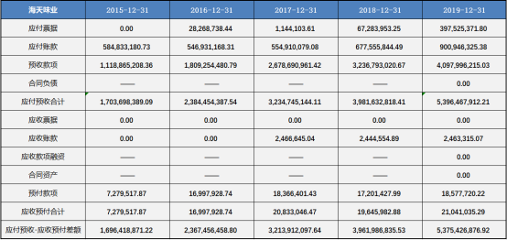

**大家一起来分析一下**

**海天味业具有很强的“两头吃”的能力，应付预收一应收预付>0，说明公司无偿占用上下游供应商的资金。应付预收金额很大，应收预付金额小，公司的竞争力很强，行业地位高。**

**第三步：分析指标变化情况，看是否有大幅变动，分析变动是好事还是坏事。根据数据我们可以看到：海天味业2015-2019年连续5年应付预收与应收预付的差额分别为：16.96亿、23.67亿、32.14亿、39.62亿、53.75亿，差额都大于0，这就是海天味业无偿占用其上游供应商和下游经销商的资金金额。**

**第四步：根据分析结果，得出结论**

**海天味业近5年无偿占用其上游供应商和下游经销商的资金金额逐年增长，说明海天的行业地位很高，竞争力越来越强，两头吃的能力也在渐长。**

**下面咱们学下一步，（四）分析公司产品竞争力**

1. **应收账款和合同资产**

**通过应收账款与合同资产，分析公司产品的竞争力，具体分析如下：**

**第一步：分析思路**

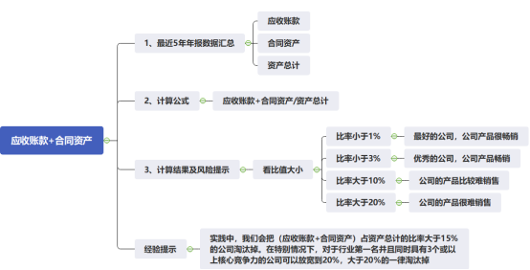

**我们主要从应收账款与合同资产合计占总资产的比例大小来分析公司产品的竞争力，一般占比越小，公司产品的竞争力越强；占比越大，公司产品的竞争力越弱。应收账款和合同资产占总资产的比率：最好的公司占比小于1%，优秀的公司一般小于3%。**

**第二步：根据分析思路中涉及到的项目：应收账款、合同资产（从整理的财报数据中获取）并根据分析思路中的公式计算出指标结果，并做成表格：**

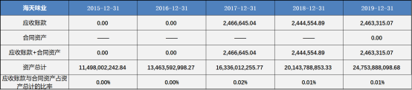

**同学们来分析啦！应收账款和合同资产占总资产的比率几乎为0 非常优秀。应收账款+合同资产占总资产比率小于1%。应收预付/资产总计<0，说明公司产品畅销产品竞争力很强。**

**第三步：分析指标变化情况，看是否有大幅变动，分析变动是好事还是坏事。2015-2019年，海天味业应收账款与合同资产合计占总资产的比例分别是：0%、0%、0.02%、0.01%、0.01%，占比连续5年小于0.02%。**

**第四步：根据分析结果，得出结论**

**海天味业的应收账款与合同资产合计占总资产比例连续5年都很小，小于0.02%，说明海天味业的产品竞争力较强。好啦，在知道了行业地位和竞争力强弱后，我们再看看企业维持竞争力成本的高低，看看其经营风险如何，这就是第5方面的分析：**

1. **分析公司维持竞争力成本**

**根据固定资产和在建工程占总资产的比重，来分析公司维持竞争力成本的情况：**

**第一步：分析思路**

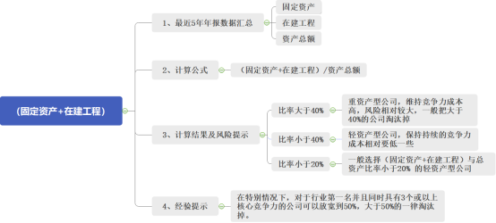

**我们主要从占比大小来分析公司是轻资产型企业还是重资产型企业，占比大于40%的公司维持竞争力的成本比较高，风险相对较大，小于则反之。注明：2018年之前看（固定资产+在建工程+工程物资）与总资产的比率。2018年开始，新准则将工程物资并入到在建工程里在资产负债表中列示了，所以2018年及以后看（固定资产+在建工程）与总资产的比率。“工程物资”就是因“在建工程”购买的待使用、待安装的原材料。**

**第二步：根据分析思路中涉及到的项目：固定资产、在建工程、总资产（从整理的财报数据中获取）并根据分析思路中的公式计算出指标结果，并做成表格：**

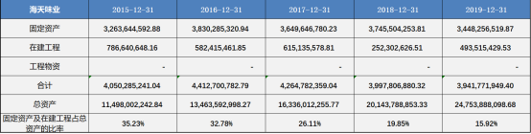

**海天味业属于重资产还是轻资产行业？固定资产+在建工程/资产总计<40%，属于轻资产行业，风险小。**

**第三步：分析指标变化情况，看是否有大幅变动，分析变动是好事还是坏事。我们可以看出海天味业固定资产与在建工程与总资产的比率分别是：35.23%、32.78%、26.11%、19.85% 、15.92%，占比连续5年小于40%，海天味业属于轻资产行业。维持竞争优势的成本相对较低，经营风险相对小一些。**

**固定资产比例逐年减少 并且都保持在40%以下;保持竞争力的压力较小也是因为总资产的增加而使得的固定资产比例减小。**

**知道了企业经营风险高低后，我们最后看看企业是否专注于主业，只有专注于主业的公司，才能带来持续稳定的收益，所以我们要选择更专注于主业的公司，接下来看第6方面的分析。**

1. **分析公司是否专注主业**

**如何分析一家公司是否专注于主业：我们先看看投资类资产主要包括哪些：**

**2018年及年之前：**

**投资类资产=以公允价值计量且其变动计入当期损益的金融资产+可供出售金融资产+持有至到期投资+长期股权投资+投资性房地产。2019年及之后：**

**投资类资产=其他权益工具投资+其他债权投资+其他非流动金融资产+债权投资+长期股权投资+投资性房地产。**

**下面我们来看看具体是怎么分析的：**

**第一步：分析思路**

**这里我们主要分析的是投资类资产占总资产的比重来看企业是否专注于主业，专注于主业的公司更能带给我们持续稳定的收益，更适合长期持有。**

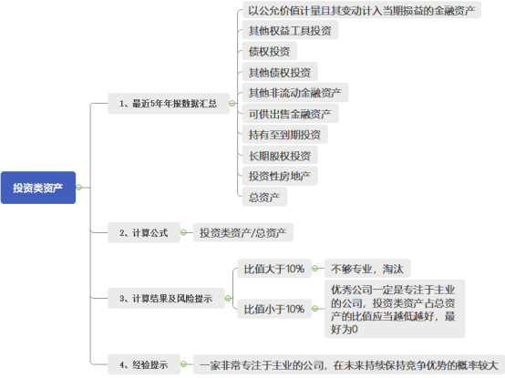

**第二步：根据分析思路中涉及到的项目：可供出售金融资产（19年分为其他权益工具投资和其他债权投资和其他非流动金融资产）、持有至到期投资（19年叫债权投资）、投资性房地产、长期股权投资（从整理的财报数据中获取）并根据分析思路中的公式计算出指标结果，并做成表格：**

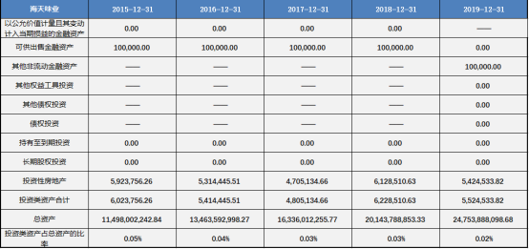

**看，其实很多项目是没有数的，所以其实实际分析起来并不复杂。**

**第三步：分析指标变化情况，看是否有大幅变动，分析变动是好事还是坏事。2015-2019年，海天味业的投资类资产合计金额占总资产的比率分别为0.05%、0.04%、0.03%、0.03%、0.02%，比率非常小，说明海天非常专注于主业，未来持续保持竞争优势的概率非常大。**

**第四步：根据分析结果，得出结论**

**2015-2019年，海天味业的投资类资产金额占总资产的比率非常小，说明海天味业非常专注于主业，未来持续保持竞争优势的概率非常大。所以投资类资产这个指标没有风险。**

**好，非常棒啊，一定要跟着老师的思路，接下来我们看一下企业未来的爆雷风险，对于存在爆雷风险的公司，我们要坚决排除掉，否则就像一个不定时炸弹，随时会发生危险。如果投资了这样的公司，资金随时有可能大幅缩水，想保持好心态，也是不可能的啦！**

1. **分析公司未来爆雷风险**
2. **看存货，分析爆雷风险**

**第一步：分析思路**

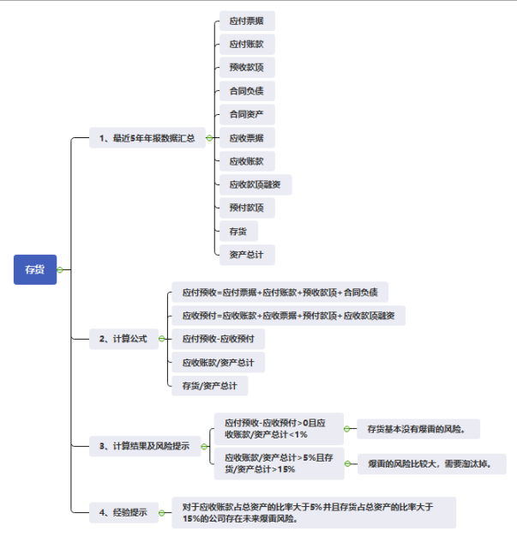

**对于“应付预收”减“应收预付”差额大于0并且应收账款占总资产比率小于1%的公司来说，存货基本没有爆雷的风险。**

**对于应收账款占总资产的比率大于5%并且存货占总资产的比率大于15%的公司，爆雷的风险比较大，需要淘汰掉。**

**我们也看一下海天味业最近5年年存货占总资产的比率：**

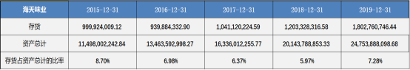

**第三步：分析指标变化情况，看是否有大幅变动，分析变动是好事还是坏事。**

**根据前面分析过的，2015-2019年，海天味业“应付预收”减“应收预付”的差额分别为16.96亿、23.67亿、32.13亿、39.62亿、53.75亿，应收账款占总资产的比率连续5年小于0.02%，应收账款占总资产的比重非常低，可以忽略不计，存货占比近5年维持在6%左右波动，存货占比都小于15%。**

**第四步：根据分析结果，得出结论**

**对于好公司,存货是优质资产，所以海天味业的存货项目未来没有爆雷的风险。**

1. **看商誉，分析爆雷风险**

**商誉是公司对外收购所花的超出被收购公司净资产的那部分钱。**

**收购来的公司企业文化不同，甚至行业也不同，很难经营成功，所以商誉是最容易爆雷的科目之一。**

**第一步：分析思路**

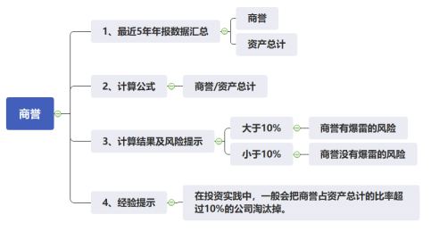

**简单粗暴地说，一家公司的商誉越高，这家公司当冤大头当的越大。**

**商誉占总资产比例越高，爆雷的风险越大，因此，我们投资企业的时候，要远离商誉占比大的公司。在投资实践中，一般会把商誉占总资产的比率超过10%的公司淘汰掉。**

**第二步：根据分析思路中涉及到的项目：商誉、总资产（从整理的财报数据中获取）并根据分析思路中的公式计算出指标结果，并做成表格：**

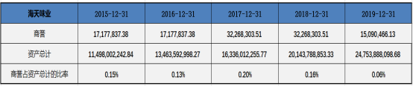

**大家来看看海天的商誉，来分析一下，小于10%，无爆雷风险。**

**第三步：分析指标变化情况，看是否有大幅变动，分析变动是好事还是坏事，商誉/资产总计连续五年<10无暴雷风险。**

**海天味业2015-2019年，商誉占总资产比例远远低于10%，商誉科目未来无爆雷风险。**

**合并资产负债表综合分析总结：**

**通过海天味业的合并资产负债表，我们知道海天是一家在行业内有着很强地位和竞争力的公司；海天是一家轻资产型公司，维持竞争力的成本相对较低；海天非常专注于主业，在未来很长一段时间海天能保持住竞争优势的概率非常大；海天的经营风险很小，偿债风险非常低；海天是一家非常安全的公司，存货和商誉都不存在爆雷风险。**

**下面来总结一下本节课学习的内容：**

